深圳大学期末考试试卷参考答案
_____________ ________
…

学院 专业 姓名 学号 座号
( 密 封 线 内 不 答 题 )
……………………………………………………密………………………………………………封………………………………………线……………………………………线………………………………………

开/闭卷 | 闭卷 | A/B卷 |  |  | A
课程编号 | 1901660001-003 | 课程名称 | 数学分析（1） | 学分

命题人(签字) 审题人(签字) 年 月 日
题号 | 一 | 二 | 三 | 四 | 五 | 六 | 七 | 八 | 九 | 十 | 基本题总分 | 附加题
得分
评卷人
一、判断题: 在正确的论述后的括号里打“√”，在错误的论述后的括号里打“×” (每题3分,共15分)
- 任给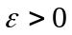,若在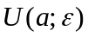之外数列中的项至多只有有限个,则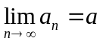. (√)
- 非空有界数集必有确界，且确界属于. (×)
- 所有的周期函数的定义域均为. (×)
- 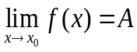的充分必要条件是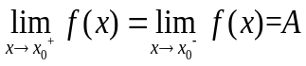. (√)
- 设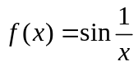在区间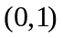上一致连续. (×)
二、用定义证明下列极限(每题8分,共16分)
- 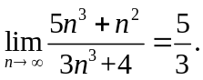
证明:
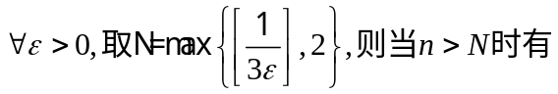
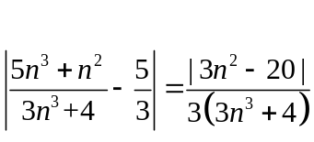
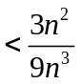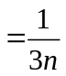
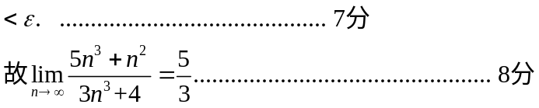

- 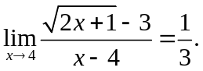
证明:
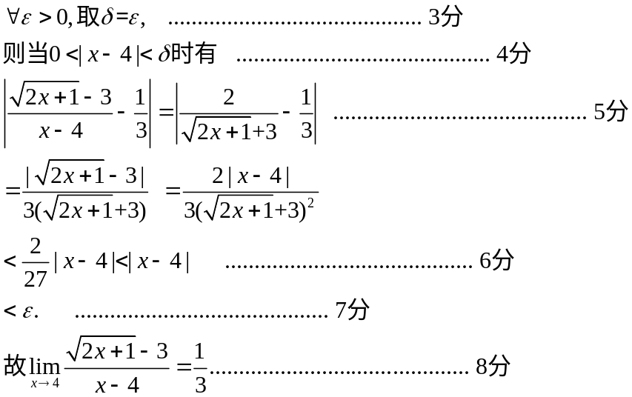
三、计算题(每题6分,共54分)
- 求极限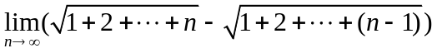.
解： 原式=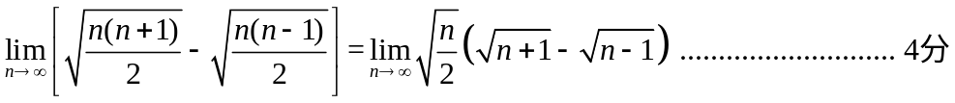
=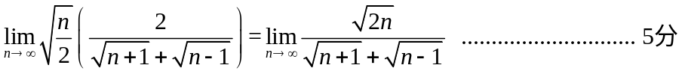
=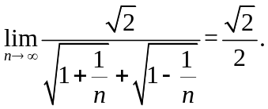 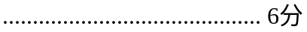
- 求极限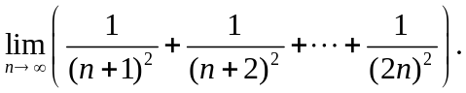
解： 因为
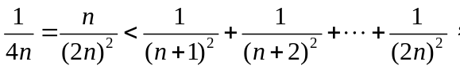
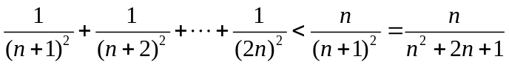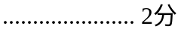
而 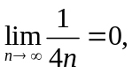 且 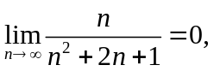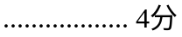
由于迫敛性定理，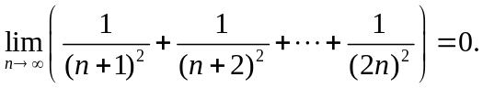 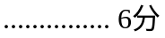

- 求极限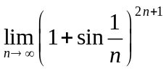．
解：
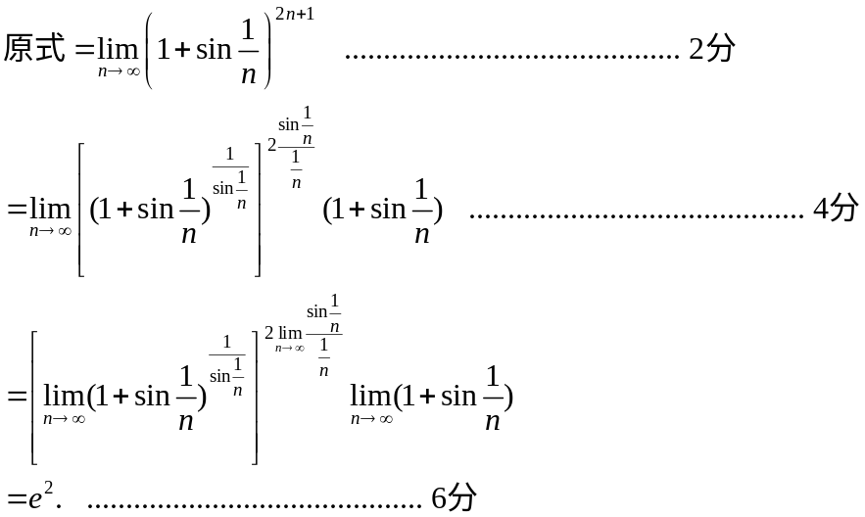

- 求极限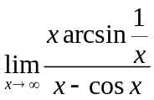．
解：
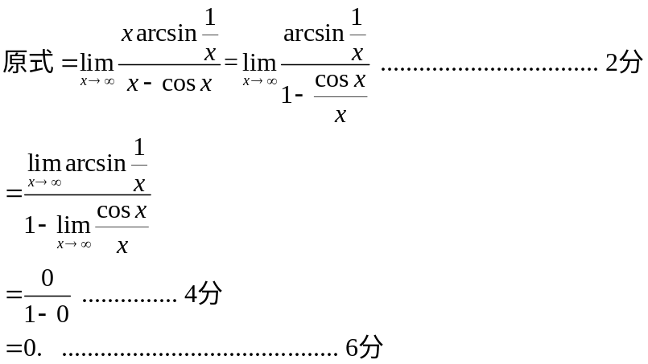

- 求极限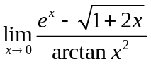.
解：利用 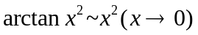 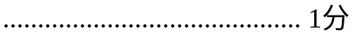
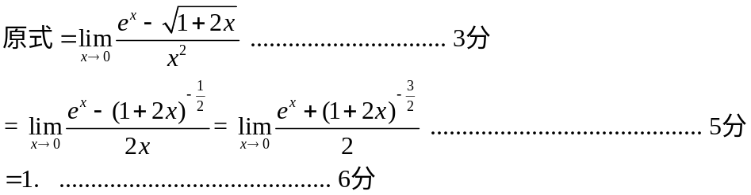

- 设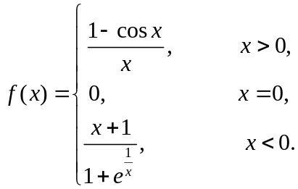试讨论在点的连续性.
解. 由于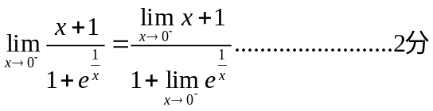
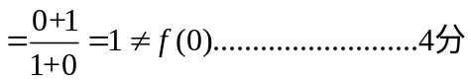
故在点处不连续. 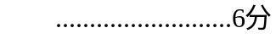

- 求曲线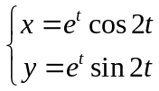 在处的切线方程.
解：
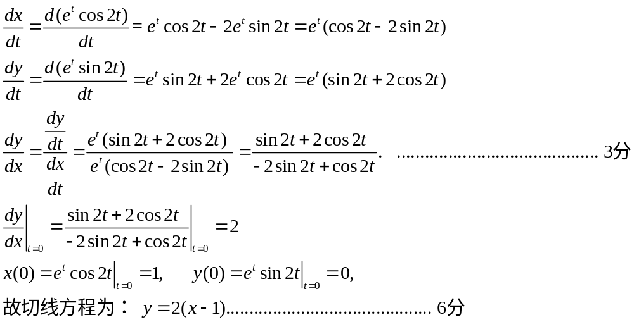

- 求曲线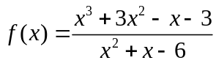的渐近线.
解. 由于 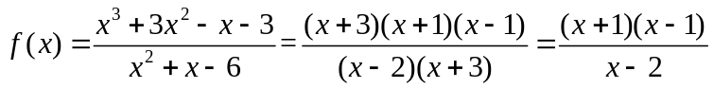
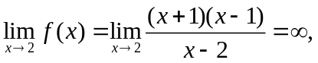
故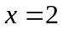为垂直渐近线. ……………………………2分
设斜渐近线为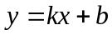,则
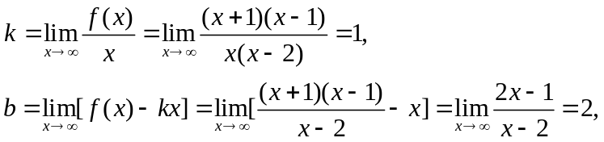
于是为斜渐近线

- 求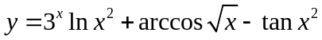的微分.
解：由一阶微分形式不变性及微分运算法则有
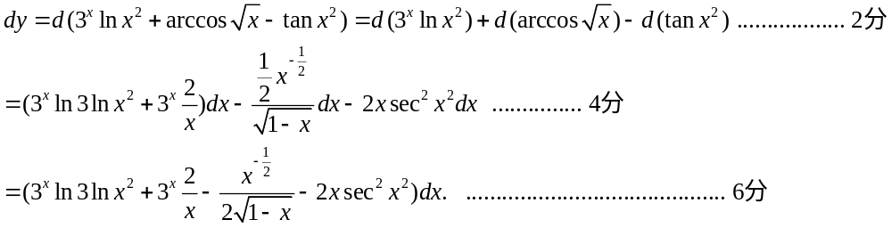
四、证明题(共15分)
- 设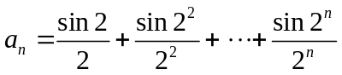，证明数列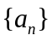收敛.(8分)
证明:
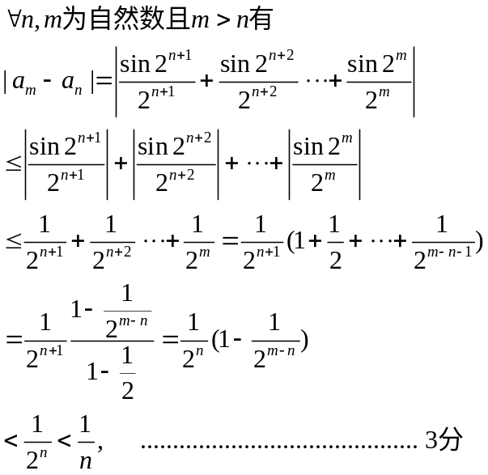
所以,
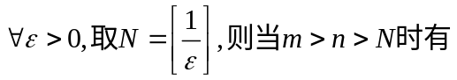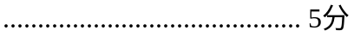
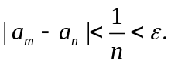
由Cauchy准则证得数列收敛. 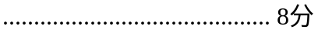

- 设函数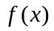在区间上连续，在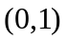内二阶可导，过点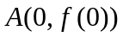与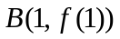的直线与曲线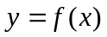相交于点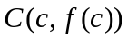，其中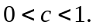 证明：在内至少存在一点，使得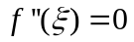.(7分)
证明: 因为在区间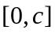上满足拉格朗日中值定理的条件. 故存在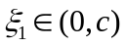，使得
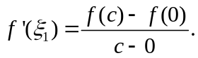
由于点在弦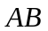上，故有
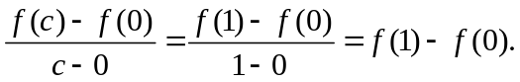
从而
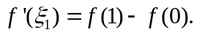
同理可证, 存在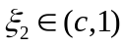，使得
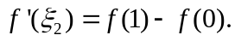
由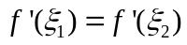，知在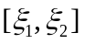上，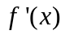满足罗尔定理的条件，所以存在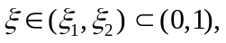使得
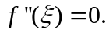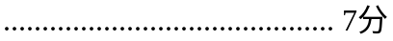

五、附加题(每题15分,共30分)
1.设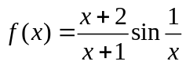，为任一正常数. 试证:(1) 在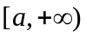上一致连续；
(2) 在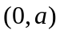内非一致连续.
证明: (1)证明在上一致连续.
对任意的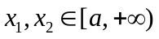，有
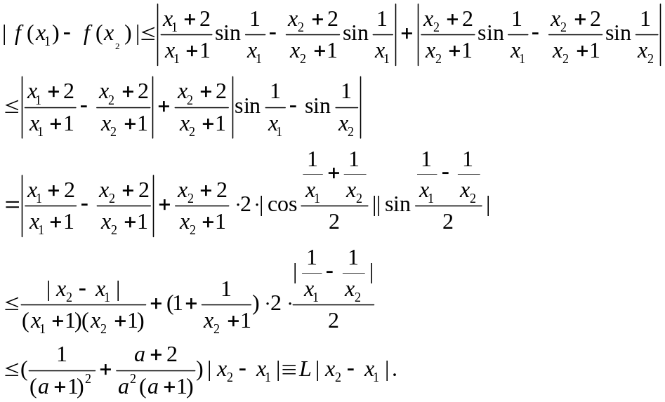
从而对任给的，存在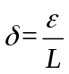，当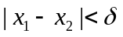时，有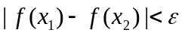.
(2)证明在内非一致连续.
取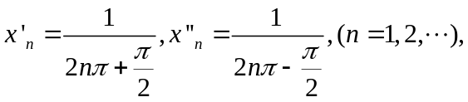则充分大时，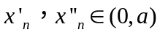,且
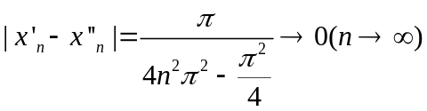, 但
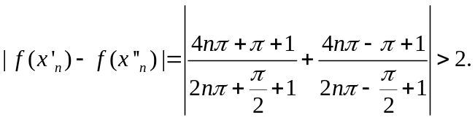
故在内非一致连续.

2.证明：若函数在上可导，且，则函数存在不动点，即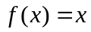.
证明：任意取定一点, 令
.
得到一个数列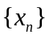,应用拉格朗日定理，我们有
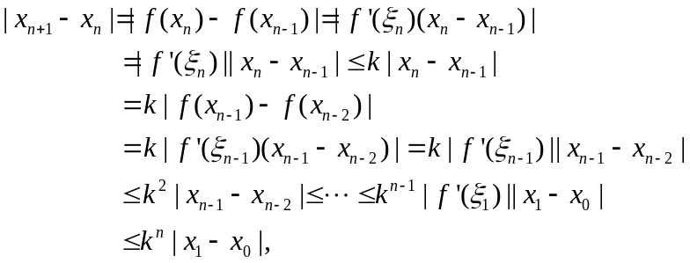
其中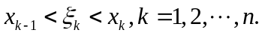 从而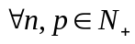，有
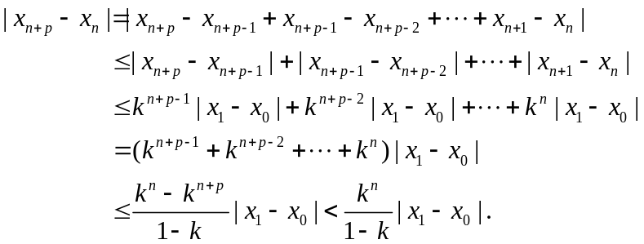.
由于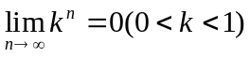，即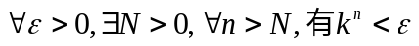，从而且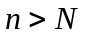，有
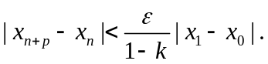
故由数列的柯西收敛准则，知数列收敛. 设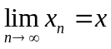，已知函数在上可导，则有
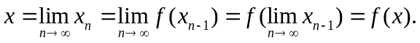
于是函数存在不动点，即.

